EFEITOS DA TERAPIA MANUAL NO TRATAMENTO DA DISFUNÇÃO DO ILÍACO: RELATO DE CASO

EFFECTS OF MANUAL THERAPY IN THE TREATMENT OF ILIAC DYSFUNCTION: CASE REPORT

RESUMO

Objetivo: Identificar os efeitos da terapia manual no tratamento de um atleta com disfunção de ilíaco. Materiais e método: As medidas de dor, força muscular e goniométricas foram obtidas pelo mesmo avaliador, antes e após a aplicação do protocolo de tratamento, que foi dividido em: fase inicial e intermediária. Foram realizadas 26 sessões de terapia manual com duração de 50 minutos, 3xsemana, durante 10 semanas. Os dados dos níveis de dor, força muscular e ADM foram analisados no Software SPSS (15.0), pelo teste t Student (pareado) considerando-se um nível de significância de 5%. Resultados: O atleta obteve resultados estatísticos significativos de redução do quadro álgico no lado direito (P=0,019) e lado esquerdo (P=0,022), e aumento da força muscular no lado direito (P=0,021) e no lado esquerdo (P=0,023). Em relação à ADM não houve variações significativas. Conclusão: De acordo com os resultados apresentados, o protocolo elaborado para este caso, foi efetivo no tratamento da disfunção do ilíaco por corrigir assimetrias nas estruturas pélvicas analisadas, diminuir o limiar de dor e aumentar da força muscular na região lombar e pélvica.
DESCRITORES: Fisioterapia. Manipulação articular. Lesão desportiva.

ABSTRACT

Objective: To identify the effects of manual therapy in treating an athlete with iliac dysfunction. Materials and methods: Measurements of pain, muscle strength and goniometric values were obtained by the same examiner, before and after applying the treatment protocol, which was divided into early and intermediate stage. Were performed 26 sessions of manual therapy with lasting 50 minutes, executed 3 times by week for 10 weeks. Data of levels of pain, muscle strength and ROM were analyzed by Student t test (paired) in the SPSS software (15.0), considering a significance level of 5%. Results: The athlete's results show statistically significant reduction of pain on the right side (P = 0.019) and left side(P = 0.022), and increased muscle strength on the right side (P = 0.021) and left side (P = 0.023). Regarding the ROM shows no significant variations. Conclusion: According to the results, the protocol developed for this case, was effective in iliac disfunction treating by correcting imbalances in the analyzed pelvic structures, lower pain threshold and increase muscle strength in the lower back and pelvis.
DESCRIPTORS: Physical therapy. Joint manipulation. Sports injury.

INTRODUÇÃO
Os esportes profissionais exigem padrões corporais que resultam futuramente em alterações posturais e lesões associadas à eficiência dos gestos desportivos, as quais, em longo prazo, podem limitar a prática de atividades físicas regulares (JAYME NETO JÚNIOR; PASTRE; MONTEIRO, 2004). No Brasil, um esporte com grande número de adeptos é o futebol, que segundo GILMORE (1998), apresenta uma grande incidência de lesões, e dentre elas, a disfunção ilíaca que corresponde a cerca de 5%.
As disfunções pélvicas são causadas pelo desequilíbrio entre as forças para cima e oblíqua dos músculos abdominais, e para baixo e lateral dos adutores sobre o púbis (JOHN; PRESKITT, 2011), sucessivas quedas sobre os pés, onde as forças de recepção no solo podem ser desiguais, levando a um cisalhamento do púbis com estiramento dos ligamentos pubianos associados, ou não, a um bloqueio do ramo pubiano em superioridade (SING; CORDES; SILBERSKI, 1995), o que vem a caracterizar uma disfunção de ilíaco (BUSQUET, 2001).
KACHINGWE e GRECH (2008) recomendam para o tratamento desta afecção a utilização de técnicas de mobilização e manipulação da região pélvica, articulações sacroilíacas e/ou quadris, além de alongamento manual dos músculos da região lombar e pélvica. Estas manobras objetivam aliviar a dor e melhorar o grau funcionalidade, por meio de técnicas manuais de inibição dolorosa e estabilização muscular, respectivamente (MAIGNE; GUILLON, 2000), assim como, estimular a propriocepção, produzir elasticidade as fibras em aderência, estimular a produção de líquido sinovial e correção postural (KALAMIR et al., 2007).
Diante do exposto, o objetivo deste estudo foi identificar os efeitos da terapia manual no tratamento de um atleta com disfunção de ilíaco.

MATERIAIS E MÉTODOS
Tipo de estudo
O referido trabalho caracteriza-se por um relato de caso de um atleta com diagnóstico cinético funcional de ilíaco em fechamento e diagnóstico clínico não definido, porém sugestivo de pubalgia.
Características da Amostra
Jogador de futebol de campo, sexo masculino, idade 23 anos, procurou o serviço da Clínica Escola de Fisioterapia da Universidade Federal da Paraíba com queixa de dor na região inguinal à direita desde os 18 anos, durante a prática da atividade esportiva e, há 1 ano, as dores se intensificaram, e se estenderam aos testículos e região infra-abdominal.
Procedimentos
Inicialmente, o sujeito foi submetido a uma avaliação cinético funcional, que constou de: inspeção, palpação e testes específicos de: flexão em pé (TFP; Figura 1A e 1B), Gillet (Figura 1C) e Patrick Fabere (Figura 1D), afim de verificar a mobilidade das estruturas anatômicas da cintura pélvica e coluna lombar. Em seguida, foi feita a avaliação do quadro doloroso por meio da escala analógica visual (EVA), testes de força muscular (TFM) para o tronco e quadris, além de goniometria para os movimentos do quadril (flexão com joelho estendido e fletido, hiperextensão, adução, abdução e rotação lateral).
Todas as avaliações referentes às variáveis: testes especiais (TFP, Gillet e Patric Fabere), níveis de dor, TFM e ADM, pré e pós-intervenção, foram realizadas pelo mesmo examinador e durante a aplicação do tratamento proposto o paciente não fez uso de qualquer tipo de medicamento.

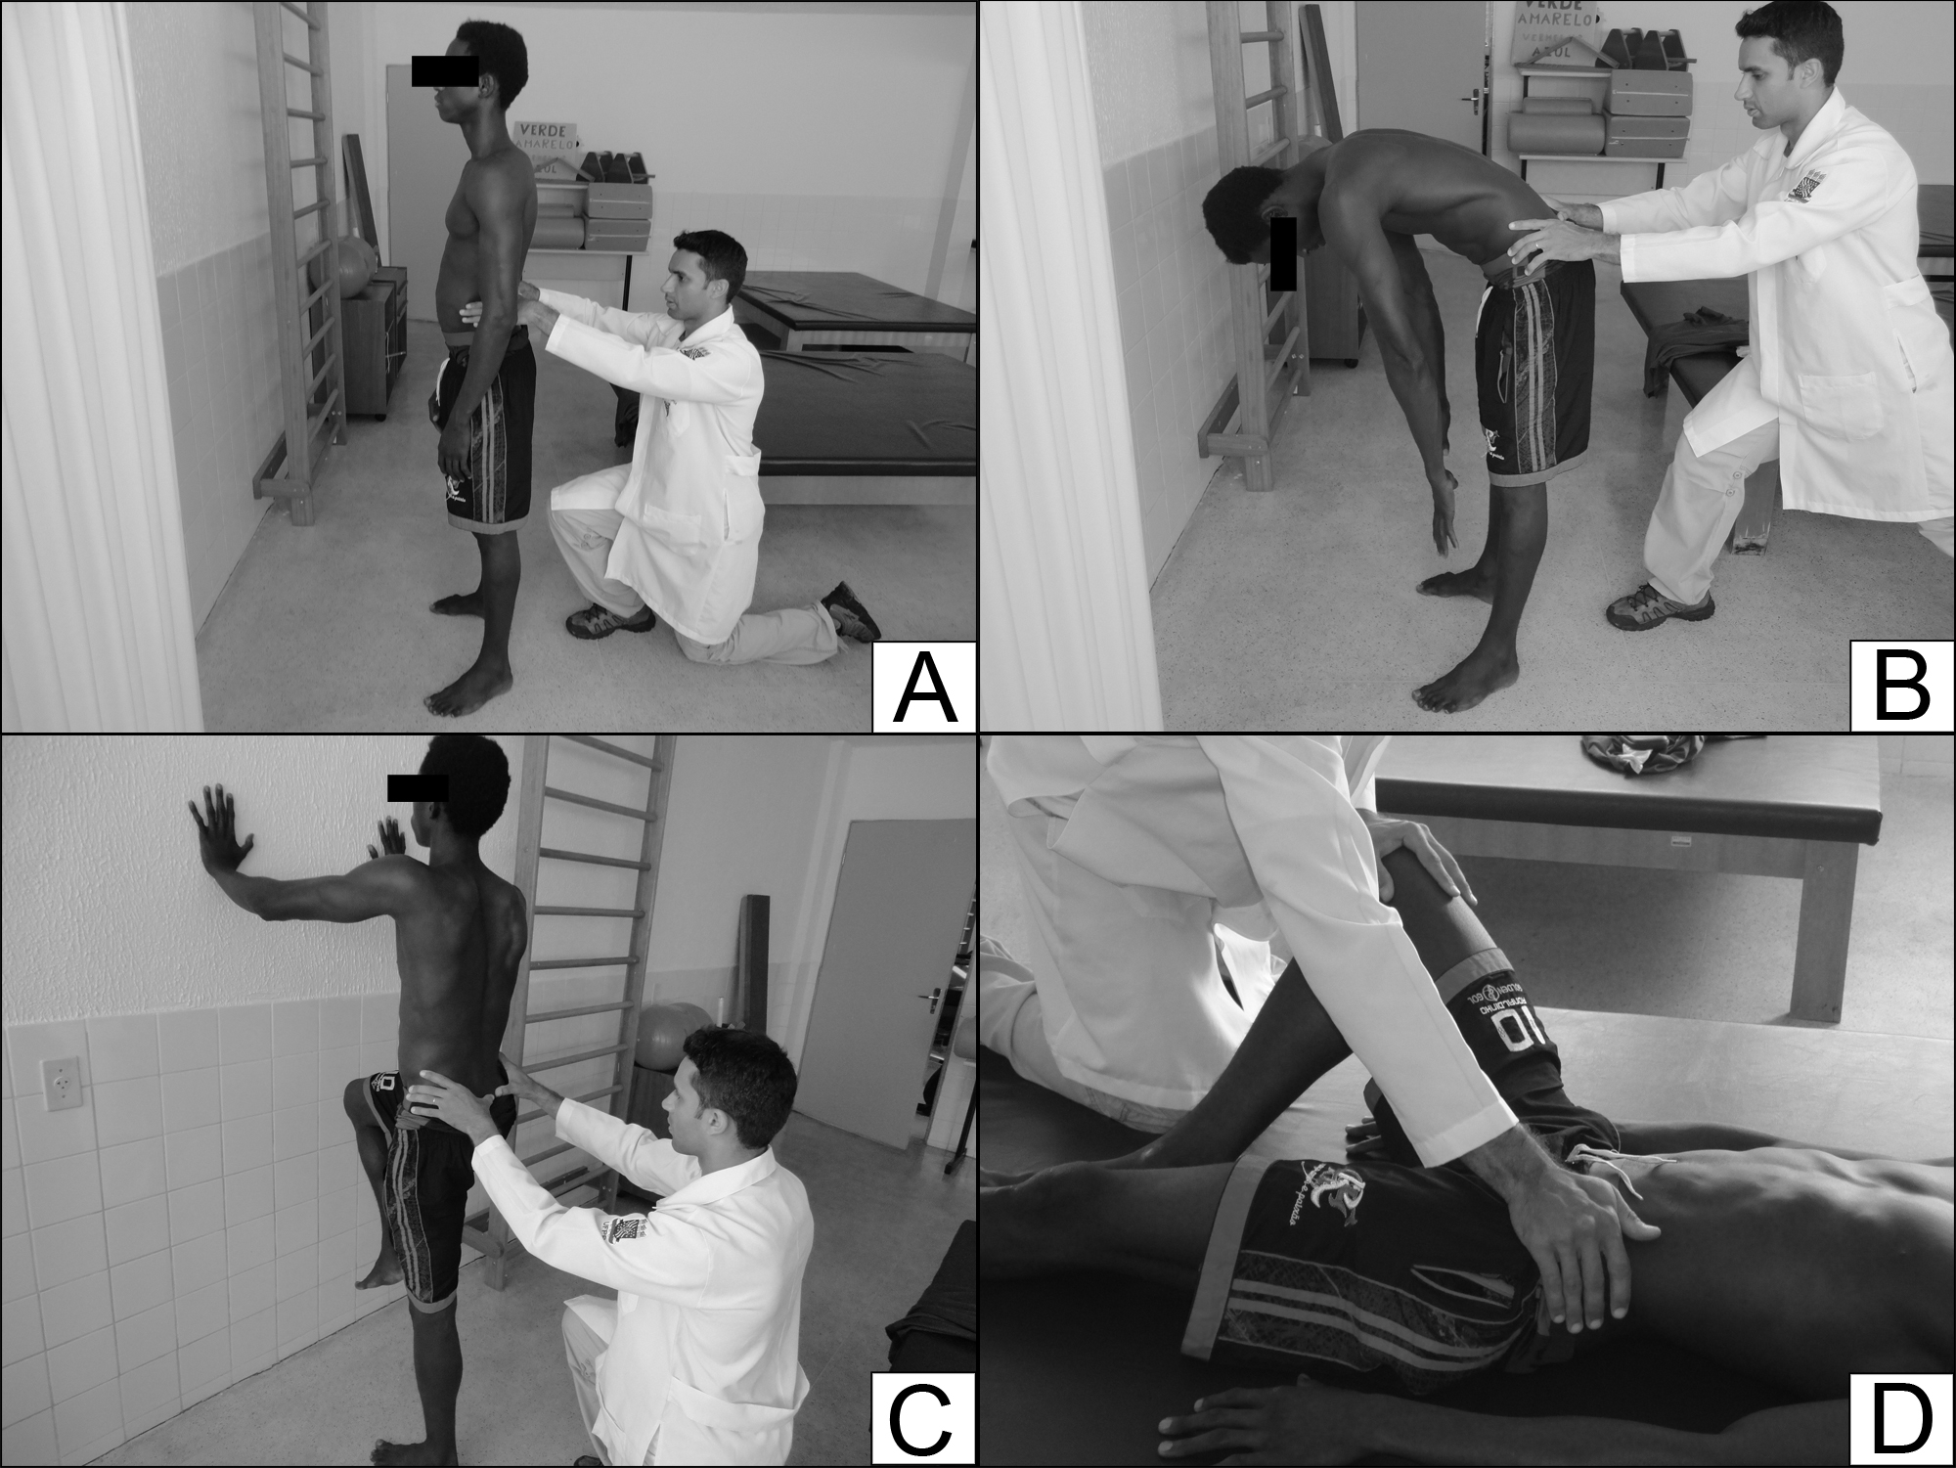
Figura 1 – Teste de Flexão em Pé (A e B), Gillet (C) e Patrick Fabere (D)

Protocolo de tratamento
As intervenções fisioterapêuticas foram realizadas três vezes por semana com duração aproximada de 50 minutos, e o tratamento proposto dividido em 3 fases (inicial, intermédia e avançada): a primeira fase constando de 4 semanas e a segunda e terceira de 6 semanas, totalizando 48 sessões, no entanto, este trabalho foi elaborado após reavaliação, na 26ª sessão (final da fase intermediária).
A fase inicial do protocolo constou de: inibição dos adutores do quadril, pompagem miofascial (flexores, adutores, abdutores e extensores do quadril), mobilização passiva do quadril, alongamento dos músculos não envolvidos (flexores, abdutores, rotadores mediais e laterais, e extensores do quadril), mobilização e manipulação do ilíaco (Figura 2A e 2B); enquanto que, na fase intermediária realizou-se: pompagem miofascial, mobilização passiva do quadril, alongamento dos músculos não envolvidos, alongamento leve dos músculos envolvidos (adutores do quadril e flexores do tronco), técnicas manipulativas e fortalecimento intenso dos músculos não envolvidos.

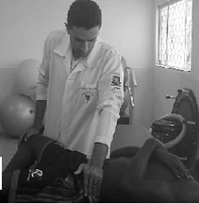
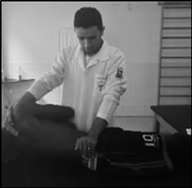
A
B

Figura 2 - Manobras de mobilização e manipulação articular sobre o ilíaco

Análise dos dados
Os dados foram analisados no software Statistical Package for the Social Sciences (SPSS – 15.0), por meio do teste T-Student (pareado), no qual foram comparados os valores pré e pós-intervenção quanto ao nível de dor, grau de força muscular do tronco e quadril, e ADM do quadril considerando-se um nível de significância de 5%.

RESULTADOS
Durante a inspeção foi observado que a crista ilíaca, a espinha ilíaca ântero-superior (EIAS), a espinha ilíaca póstero-superior (EIPS), a tuberosidade isquiática e o ramo superior do púbis, do lado direito, apresentavam-se mais baixos; e durante a palpação foi identificada dor na EIPS e base do sacro, ambas, à direita. Além disso, durante os movimentos de flexão de quadril em decúbito dorsal (DD) e sedestação (SE), adução de quadril e flexão de tronco em DD, também foi referida dor na região inguinal, testículos e região infra-abdominal.
Os testes de flexão em pé (TFP) e Gillet (Figura 1A, 1B e 1C) apresentaram resultados positivos no lado direito, e o teste de Patrick Fabere (Figura 1D) positivo bilateralmente. Estes resultados, associados à assimetria da cintura pélvica, caracterizam diagnóstico cinético funcional de ilíaco em fechamento à direita, sugerindo um diagnóstico clínico de pubalgia.
Após 10 semanas de tratamento (26 sessões de terapia manual), foi possível verificar, por meio dos referidos testes que as cristas ilíacas, EIPS, EIAS, tuberosidades isquiáticas e ramos superiores do púbis, encontravam-se simétricos, bilateralmente.
De acordo com a Tabela 1, o teste t Student (pareado) mostrou diferença significativa entre os escores dos níveis de dor, pré e pós-terapia manual, por meio da Escala Visual Analógica (EVA), tanto no lado direito (P=0,019) quanto no lado esquerdo (P=0,022).

Tabela 1 – Comparação dos valores da EVA pré e pós-terapia manual
Movimentos | Lado Direito |  |  | Lado Esquerdo
 | Pré | Pós | P valor | Pré | Pós | P valor
Flexão do tronco | 8 | 0 | 0,019 | 8 | 0 | 0,022
Flexão do quadril em DD | 10 | 0 |  | 10 | 0
Flexão do quadril em SE | 10 | 0 |  | 10 | 3
Adução do quadril DD | 10 | 1 |  | 10 | 3
Adução do quadril em DL | 10 | 3 |  | 10 | 4
Escore Total | 48 | 4 |  | 48 | 10
Legenda: EVA = Escala Visual Analógica; DD = decúbito dorsal; SE = sedestação; DL = decúbito lateral

Quanto as comparações das provas de função muscular (PFM), pré e pós-aplicação das 26 sessões de terapia manual (Tabela 2), o teste t Student (pareado) também mostrou diferença significativa entre os escores, tanto no lado direito (P=0,021) quanto no lado esquerdo (P=0,023).

Tabela 2 – Comparações dos valores dos PFM pré e pós-terapia manual
Movimentos | Lado Direito |  |  | Lado Esquerdo
 | Pré | Pós | P valor | Pré | Pós | P valor
Flexão de tronco | 3 | 5 | 0,021 | 3 | 5 | 0,023
Flexão de quadril em DD | 3 | 5 |  | 3 | 5
Flexão de quadril em SE | 3 | 5 |  | 3 | 4
Adução de quadril em DD | 3 | 4 |  | 3 | 4
Adução de quadril em DL | 3 | 4 |  | 3 | 4
Abdução de quadril em DD | 5 | 5 |  | 5 | 5
Rotação medial do quadril | 5 | 5 |  | 5 | 5
Rotação lateral do quadril | 5 | 5 |  | 5 | 5
Hiperextensão do quadril | 5 | 5 |  | 5 | 5
Escore Total | 35 | 43 |  | 35 | 42
Legenda: TFM = teste de força muscular; DD = decúbito dorsal; SE = sedestação; DL = decúbito lateral

Porém, comparando os valores da ADM ativa do quadril, antes e após a aplicação do protocolo de terapia manual, o teste t Student (pareado) não mostrou diferença significativa (P>0,05) em nenhum dos lados da pelve (Tabela 3).

Tabela 3 – Comparação dos valores de amplitude ativa do quadril (graus) pré e pós-terapia manual
Movimento | Lado Direito |  |  | Lado Esquerdo
 | Pré | Pós | P valor | Pré | Pós | P valor
Flexão do quadril com JE | 92 | 92 | 0,219 | 91 | 93 | 0,884
Flexão de quadril com JF | 124 | 108 |  | 113 | 108
Adução do quadril em DD | 18 | 22 |  | 12 | 19
Abdução do quadril em DD | 46 | 40 |  | 50 | 55
Hiperextensão do quadril em DV | 14 | 13 |  | 24 | 10
Rotação lateral do quadril em DV | 42 | 40 |  | 32 | 38
Rotação Medial do quadril em DV | 52 | 50 |  | 46 | 48
Escore Total | 388 | 365 |  | 368 | 371
Legenda: JE = joelho estendido; JF = joelho fletido; DD = decúbito dorsal; DV = decúbito ventral
DISCUSSÃO
No sujeito deste estudo, foi identificada uma melhora da mobilidade na articulação sacrilíaca após aplicação da terapia manipulativa, por meio dos testes específicos (TFP, Gillet e Patric Fabere) indicando que a disfunção do ilíaco, antes diagnosticada, não estava mais presente. Este resultado corrobora o estudo de PERES, RISSO e OLIVEIRA (2011), que verificaram um melhora na mobilidade da articulação sacrilíaca em 62 indivíduos com disfunção de ilíaco, após uma única sessão de tratamento manipulativo do ilíaco.
No presente estudo, o sujeito tratado apresentou uma diminuição significativa da dor, nos dois lados do corpo e em todos os movimentos avaliados, como efeitos da aplicação da intervenção terapêutica proposta. Estes resultados corroboram os estudos de LEAL (2008) e GEORGE et al. (2006) que relatam a eficácia da manipulação articular na clínica promovendo o alívio da dor. GEORGE et al. (2006) evidenciaram a diminuição do quadro álgico em 60 sujeitos submetidos a uma sessão de terapia manipulativa, na qual foi aplicada uma manipulação articular sobre as vértebras lombares de cada sujeito, 4 vezes, alternadamente, num período de 5 minutos.
Depois de concluída a fase intermediária do tratamento, houve uma melhora significativa na força muscular do quadril e do tronco, em ambos os lados do corpo. Como já constatado em estudos anteriores, parte deste aumento na força muscular se deve, obviamente, a redução do quadro álgico que possibilita ao paciente uma melhor funcionalidade e independência, facilitando a realização de exercícios contra resistidos, uma vez que, com a presença de dor, por uma questão de defesa, o sujeito passa a evitar o exercício e a atividade física (COSTA; PALMA, 2005).
É necessário ressaltar que, como em todo relato de caso, os resultados do estudo não podem ser generalizados, em virtude de a abordagem fisioterapêutica ter sido aplicada em apenas um sujeito. Além disso, deve-se salientar que o protocolo de tratamento proposto para este estudo não se encontra finalizado, uma vez que, originalmente, ele é composto de 3 fases (inicial, intermediária e final), constando de 48 sessões e os resultados aqui apresentados referem-se apenas ao final da fase intermediária (26 sessões) e portanto, o paciente ainda encontra-se na terceira fase de tratamento.

CONCLUSÃO
De acordo com os resultados apresentados, o protocolo elaborado para este caso, foi efetivo no tratamento da disfunção do ilíaco, corrigindo assimetrias pélvicas, diminuindo o limiar de dor e aumentando a força muscular na região lombar e pélvica.
Destarte, se fazem necessários novos estudos com uma amostra mais expressiva, que complete o protocolo proposto, e adicionando-se testes funcionais que comprovem melhor a real eficácia destas técnicas no retorno a prática esportiva.

REFERÊNCIAS

- BUSQUET L. As Cadeias musculares: a pubalgia. 3 ed, Belo Horizonte: Edições, 2001.

- COSTA D, PALMA A. O efeito do treinamento contra resistência na síndrome da dor lombar. Rev Port Cien Desp, 5(2):224-34, 2005.

- GEORGE SZ, BISHOP MD, BIALOSKY JE, ZEPPIERI G, ROBINSON ME. Immediate effects of spinal manipulation on thermal pin sensitivity: an experimental study. BMC Musculoskelet Disord, 7:68, 2006.

- GILMORE J. Groin pain in the soccer athlete: fact, fiction and treatment. Clin Sports Med, 17(4):787-93, 1998.

- JAYME NETO JÚNIOR, PASTRE CM, MONTEIRO HL. Alterações posturais em atletas brasileiros do sexo masculino que participaram de provas de potência muscular em competições internacionais. Rev Bras Med Esporte, 10(3):15-7, 2004.

- JOHN T, PRESKITT JT. Sports hernia: the experience of Baylor University Medical Center at Dallas. Proc Bayl Univ Med Cent, 24(2): 89-91, 2011.

- KACHINGWE AF, GRECH S. Proposed algorithm for the management of athletes with athletic pubalgia (sports hernia): a case series. J Orthop Sports Phys Ther, 38(12):768-81, 2008.

- KALAMIR A, POLLARD H, VITELLO AL, BONELLO R. Manual therapy for temporomandibular disorders: a review of literature. J Body Mov Ther, 11:84-90, 2007.

- LEAL JS. Afecções dolorosas da coluna vertebral – lombalgia. Cap. XXIII [Pt. 2], 23: 1-20, 2008. Disponível em: http://www.portalvertebra.com.br/Vertebra/downloads/arquivo04.pdf. Acesso em: 18 set 2012.

- MAIGNE J-Y, GUILLON F. Highlighting of intervertebral movements and variations of intradiskal pressure during lumbar spine manipulation: a feasibility study. J Manipulative Physiol Ther, 23(8):531-35, 2000.

- PERES CPA, RISSO L, OLIVEIRA LU. Efeitos da manipulação do ilíaco na descarga de peso no retropé em indivíduos com disfunção sacro-ilíaca. Rev Ter Man, 9(42):150-4, 2011.

- SING R, CORDES R, SILBERSKI D. Osteitis pubis in the active patient. Phys Sports Med, 23:66-73, 1995.

